Образовательные приложения на уроках английского языка

Тлембаева Гульнар Тукмурзиевна, учитель английского языка КГУ «Гимназия № 35», педагог-исследователь

Существуют разные способы учить английский. Можно изучать иностранный язык с репетитором, на курсах, в университете, заниматься самостоятельно с помощью книг и приложений. Благодаря развитию современных технологий осваивать иностранные языки стало намного проще.

А для тех, кто изучает английский в школе или вузе, образовательные приложения - это хорошая возможность восполнить пробелы в знаниях. А главное, образовательные приложения помогают ученикам развивать четыре С: критическое мышление (Critical thinking), креативность (Creativity), сотрудничество (Collaboration), общение (Communication).

Есть такие приложения как Kahoot, Google Classroom, Studyblue, Seesaw, Learningapps.com, Wiser.me, Quizlet.com, Duolingo, Busuu, Babbel, Easy Ten, English Irregular Verbs, Learn English, LinguaLeo, и многие другие приложения.

Сегодня я хочу рассказать, как я применяю приложения Learningapps.com, Wiser.me, Quislet.com в обучении англ яз в 10-11 классах.

При изучении Условных предложений 2 и 3 типов и условных предложений смешанного типа я создала интерактивные задания в приложении Learningapps.com.

Название интерактивного задания | Ссылка | Краткое описание задания
Задание 1- найти пару | https://learningapps.org/watch?v=pd50dreb222 | Прочтите название тем «Условные предложения 2 типа» и «Условные предложения 3 типа», найдите видео к нему, просмотрите внимательно видео, наложив видео на тему. Нажмите на файл и вы увидите ваш результат ответа. Внизу страницы нажмите на иконку на другой файл.
Задание 2 | https://learningapps.org/watch?v=peyipx7uj22 | Учащиеся прочитывают таблицу на использование условных предложений смешанного типа и галочкой отмечают правильное предложение.

Как создать задания:
- Зарегистрируйтесь на сайте https://learningapps.org/
- В поиске найдите готовую викторину по вашему предмету или теме урока
- Сохраните его в «Мои упражнения»
- Мы только что научились сохранять упражнения, которые в дальнейшем вы можете отредактировать и попрактиковать на своем уроке
- Перейдите на главную страницу и нажмите «Новое упражнение»
- Выберите упражнение «найти пару» и нажмите кнопку «Создать новое упражнение»
- И выполните дальнейшие действия:
- Введите описание задания.
- Задайте пары и соответствия. Это может быть текст и видео или аудио и текст по вашему желанию.
- Вы можете задать до трех дополнительных элементов, которые будут показаны, но они не играют роли при решении задачи или упражнения.
- Далее, после заполнения нажмите кнопку: «Завершить и показать в предварительном просмотре»
- Протестируйте выполнение задания. Если вы все правильно сделали, в конце появится предложение, которое означает об успешном прохождении. Кстати, этот текст вы всегда можете редактировать на свое усмотрение.
- После того, как вы удовлетворены ваши упражнением сохраните его. Оно автоматически попадет в папку ваших упражнений в личном кабинете.
- Чтобы поделиться вашим заданием с учениками — отправьте ссылку на упражнение, которая будет указана в окне с открытым заданием. Или запустите приложение на интерактивной доске для всего класса.
- Создайте еще одно упражнение, выбрав любой тип из предложенных в приложении. Например, простой порядок, заполнения пропусков или сортировка картинок.

Критерии к заданию
Задание является выполненным, если
- Учитель создал 2 задания и представил ссылки с названием заданий и их кратким описанием.
- Учитель отправил ссылку ученикам или запустил викторины на уроке.
- При желании: учитель представил фотографию того, как ученики выполняют задания.

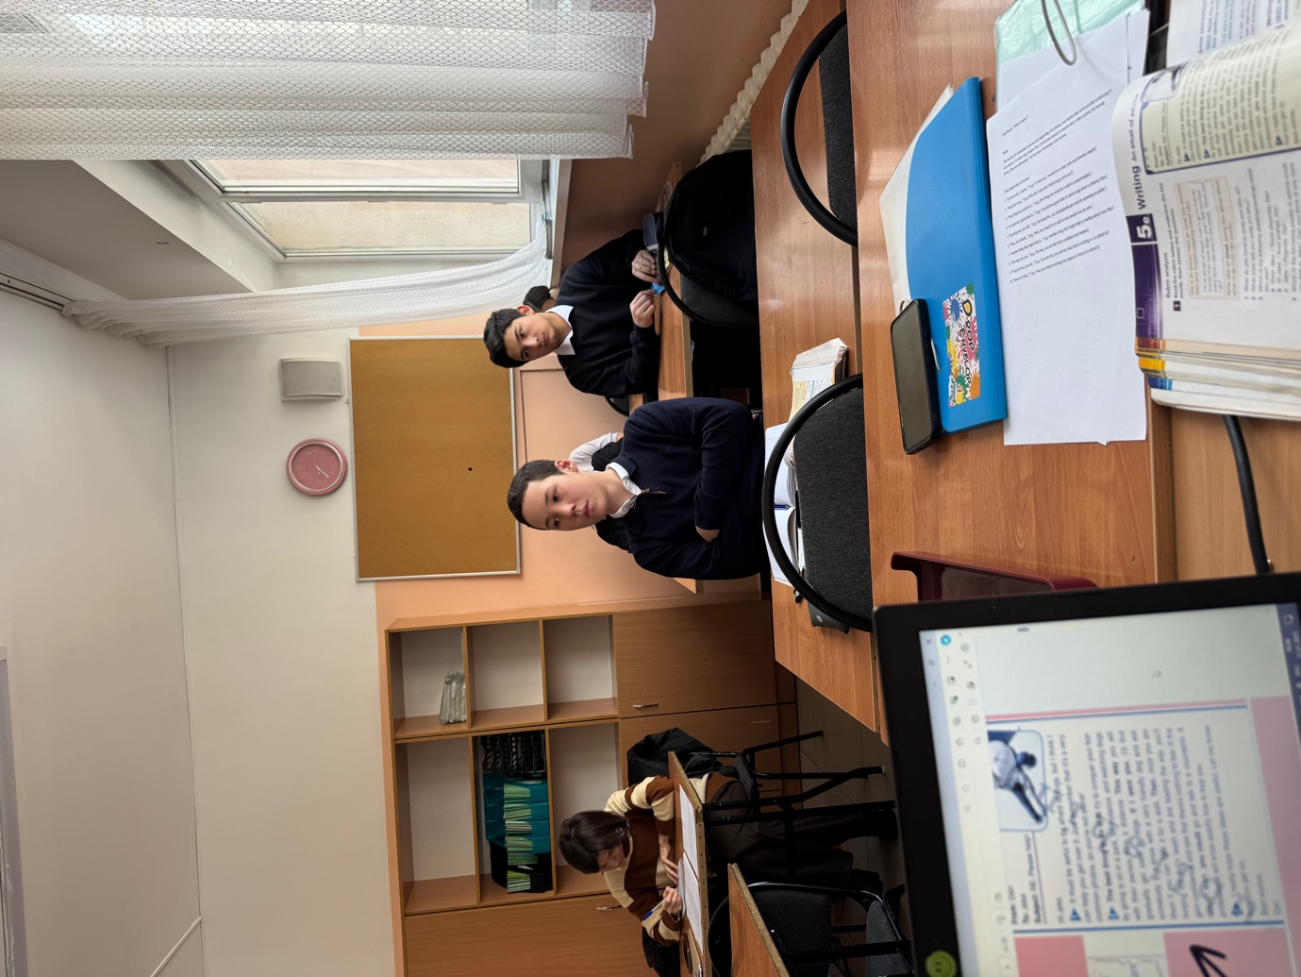

Создание интерактивного рабочего листа в сервисе Wizer.Me.
- Выберите тему ближайшего урока.
- Спроектируйте для урока интерактивный рабочий лист.
- Дайте интерактивному листу название.
- Продумайте 4 разных задания и инструкции к ним.
- Создайте рабочий лист в сервисе Wizer.Me.
- Разместите на рабочем листе 4 задания разного типа.
- К каждому заданию разместите объяснение, как выполнять задание.
- Проведите урок с применением интерактивного рабочего листа.

Отчет о выполнении

Тема урока | Subordinate clauses
Класс | 11A
Название рабочего листа | Types of clauses
Ссылка на рабочий лист | https://app.wizer.me/learn/U4NC7G
Фотография с урока или скриншот с результатами работы учащихся
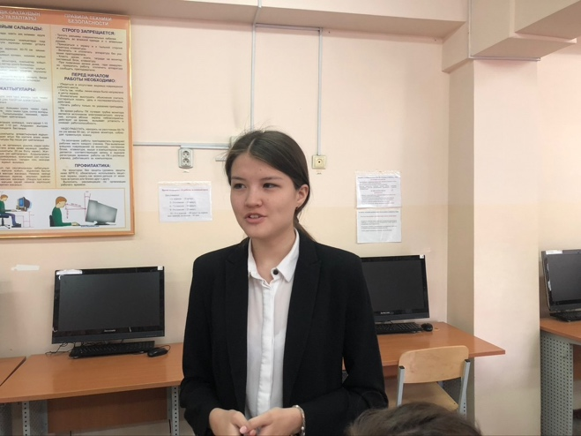 | 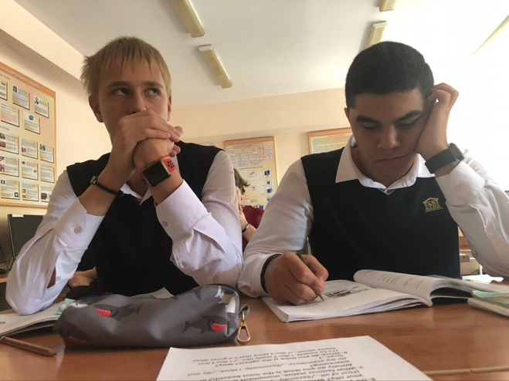

Пояснения и инструкция к заданию:

- Зарегистрируйтесь на сайте Wizer.Me
- Создайте интерактивный лист по теме вашего урока
- Добавьте название вашего рабочего листа
- Создайте в интерактивном листе 4 задания разного типа
- К каждому заданию добавьте пояснения для выполнения. По возможности, добавьте к одному из заданий голосовое объяснение
- Нажмите кнопку Assign, скопируйте ссылку и отправьте ученикам для выполнения заданий в рабочем листе
- После выполнения заданий учениками перейдите во вкладку Assess и посмотрите результаты учеников

Критерии к заданию

Задание является выполненным, если
- Учитель создал интерактивный рабочий лист, в котором есть название и 4 задания разного типа
- К каждому заданию есть объяснение к тому, как выполнять задание
- Учитель отправил ссылку ученикам или запустил интерактивный лист на уроке для всего класса
- Учитель получил ответы учеников
- Учитель отправил в чат на курс фотографию того, как ученики выполняют задания или отправил скрин результатов учеников

А вот здесь задание, состоящее из 5 вопросов в сервисе Quizlet.

Ссылка на задание  (в задании 5 вопросов) | https://quizlet.com/688091493/topic-vocabulary-radiotvfilmtheatre-module-8-b-aspect-11-flash-cards/?funnelUUID=30900e4b-b279-4f99-a8ce-b17c904435e1
Фотография с урока, когда учащиеся выполняют задание
или скриншот с результатами теста.
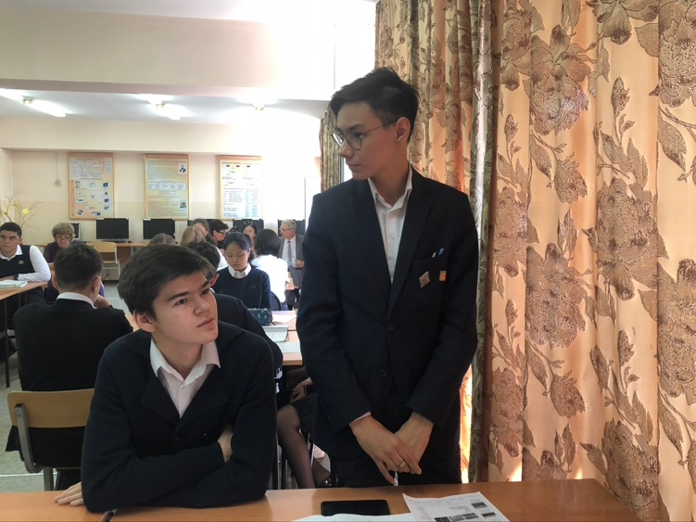 | 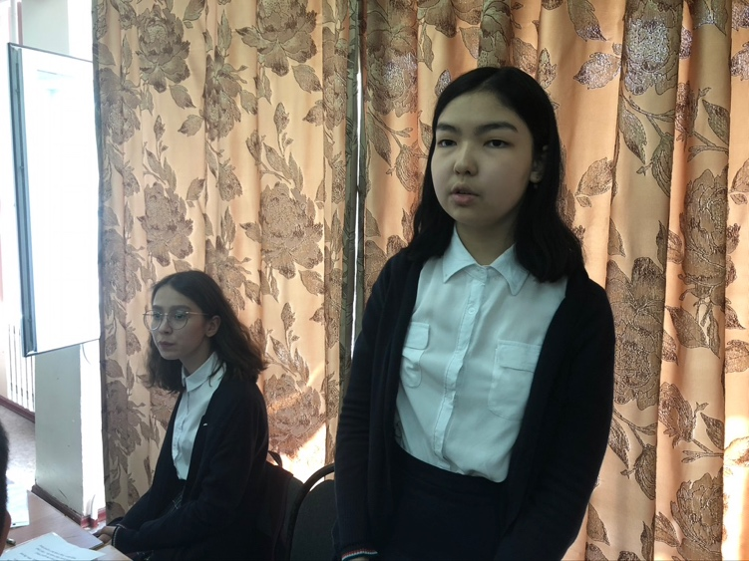

Пояснения и инструкция к заданию: Дайте правильное определение следующим словам и выполните эти задания в режимах: письмо, подбор, гравитация.

- Зарегистрируйтесь на сайте https://quizlet.com/
- Создайте учебный модуль по теме вашего предмета
- Введите название и описание задания
- Добавьте 5 карточек.
- Напишите в левой колонке термин, а справа определение.
- Нажмите кнопку Создать
- Далее добавьте созданный опрос в курс (кнопка ниже)
- Курс назовите, как название вашего предмета
- Создайте курс
- Перейдите в библиотеку, выберите созданный вами курс
- Скопируйте ссылку и отправьте ученикам
- Попросите учеников пройти задание в трех режимах: письмо, подбор и гравитация
- Получайте результаты в личный кабинет

Критерии к заданию

Задание является выполненным, если
- Учитель создал 1 задание из 5 вопросов, добавил это задание в курс.
- Учитель отправил ссылку ученикам или запустил викторину на уроке.
- Учитель представил фотографию того, как ученики выполняют задания или представил скрин результатов тест.
Образовательные приложения оказывают значительное влияние на процесс обучения английскому языку в старших классах. Вот несколько ключевых преимуществ их использования:
1. Интерактивность — Приложения позволяют ученикам активно участвовать в обучении. Это создает динамичную учебную среду, в которой учащиеся могут напрямую взаимодействовать с материалом, что помогает лучше запоминать информацию.
2. Доступность и мобильность — Учебный процесс с использованием приложений может происходить в любое время и в любом месте, что особенно важно для школьников с плотным расписанием. Ученики могут изучать материал дома, на переменах или даже в транспорте, если у них есть доступ к мобильным устройствам.
3. Персонализация обучения — Приложения часто предлагают адаптивные функции, которые позволяют настраивать задания в зависимости от уровня подготовки учащихся. Это особенно полезно для учеников с разными темпами усвоения материала.
4. Обратная связь — Мгновенная обратная связь, которую предоставляют многие приложения, помогает ученикам сразу же понять, где они допустили ошибку, и что нужно исправить. Это улучшает процесс запоминания и делает обучение более эффективным.
5. Развитие цифровых навыков — Важной стороной использования таких инструментов является развитие цифровой грамотности. В современном мире умение работать с образовательными приложениями становится необходимым навыком, который пригодится не только в учебе, но и в дальнейшем профессиональном росте.
Как разнообразить уроки с использованием образовательных приложений?
Чтобы уроки стали еще более интересными и разнообразными, можно интегрировать несколько типов заданий из различных приложений:
а) Использование квизов и тестов для проверки знаний — Платформы, такие как Quizlet и Wiser.me, предлагают огромное количество вариантов для создания тестов, которые можно проводить в интерактивном режиме. Например, можно провести тест по грамматике на тему условных предложений или проверить знание лексики.
б) Групповые проекты через Google Classroom и Seesaw — В этих приложениях легко организовать групповую работу. Учащиеся могут совместно работать над проектами, создавать презентации и делиться материалами с одноклассниками. Это способствует развитию навыков сотрудничества и коммуникации.
в) Игровые элементы через Kahoot — Этот инструмент позволяет создавать викторины в формате игры, что превращает обучение в увлекательное соревнование. Ученики могут не только закреплять грамматические и лексические навыки, но и развивать навыки критического мышления, анализируя варианты ответов в реальном времени.
Рекомендации для учащихся
Для эффективного использования образовательных приложений учащимся стоит соблюдать несколько простых правил:
1. Регулярность — Чтобы улучшить знание английского языка, необходимо регулярно выполнять задания в приложениях. Лучше делать это каждый день по 10-15 минут, чем разово, но долго.
2. Активность — Не стоит просто отвечать на вопросы и переходить к следующему заданию. Важно уделять внимание правильности ответов и, при необходимости, повторять трудные темы.
3. Использование разных приложений — Разнообразие инструментов и заданий помогает держать внимание на протяжении долгого времени. Важно сочетать различные типы активности — от тестов и карточек до видеоматериалов и групповых проектов.
Будущее образовательных приложений
Технологии в сфере образования продолжают развиваться. В ближайшие годы можно ожидать появления новых возможностей для интерактивного и адаптивного обучения, которые будут еще больше персонализировать опыт каждого ученика. Приложения будут включать искусственный интеллект, который будет адаптировать задания в реальном времени, а также предоставлять более точную аналитику для учителей о прогрессе учеников.
Заключение
Использование образовательных приложений в обучении английскому языку позволяет не только углубить знания, но и развивать важнейшие компетенции, такие как креативность, критическое мышление и навыки коммуникации. Платформы, такие как Learningapps.com, Wiser.me и Quizlet.com являются отличными инструментами для создания увлекательных и продуктивных уроков. Разнообразие форматов заданий, возможность получения мгновенной обратной связи и доступность таких приложений делают их ценными помощниками в процессе обучения английскому языку для школьников 10-11 классов.

